**实验1：个人软件过程**

**本次实验内容是个人软件过程部分，通过本次实验，学生将掌握以下内容：**

1、掌握个人软件过程中的基本理念和各个台阶上对应的软件过程和活动。

2、能够使用个人软件过程的辅助工具PSP Studio和Process Dashboard来提高自己的软件开发的管理水平。

3、会用COCOMO II模型对软件工作量进行估计。

# [实验任务一]：COCOMO II 软件的使用

1. 通过自己看Manual，熟悉COCOMO II软件的使用；

主界面介绍：

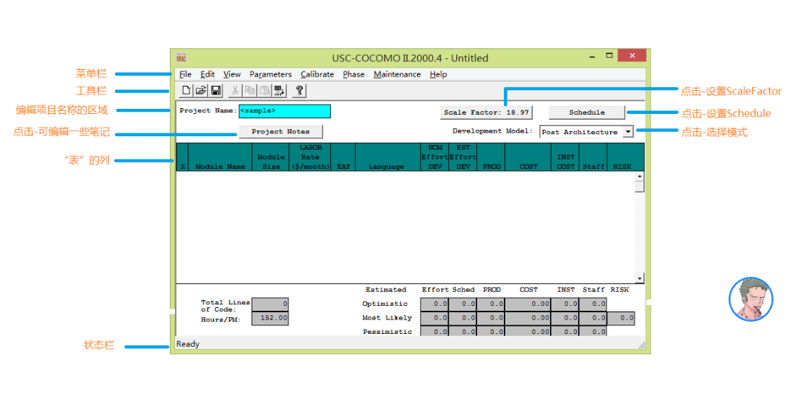

1. 验证**软件工作量估计_例子.ppt**中的例子：

根据例子确认Scale Factors其中的默认值：

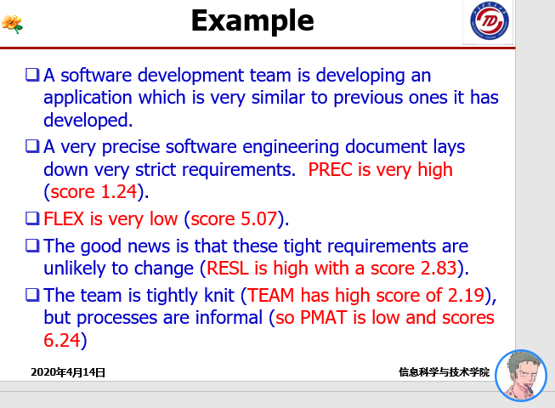

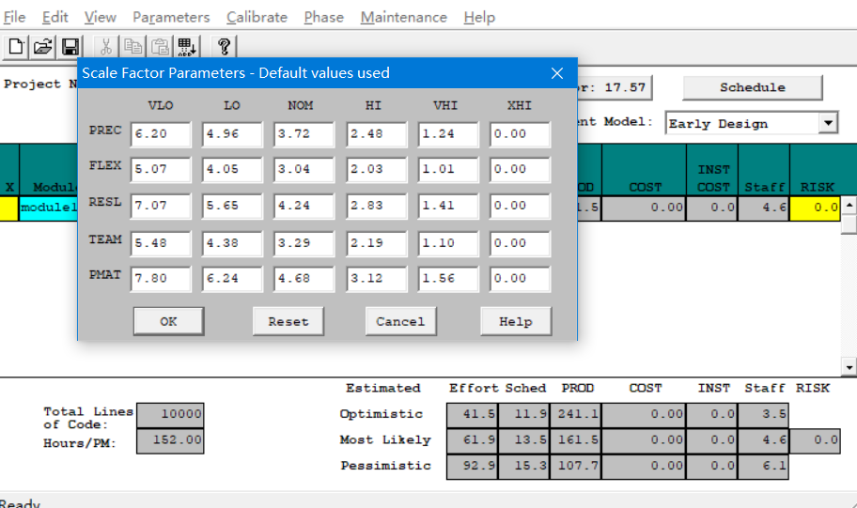

按例子调整Scale Factor:

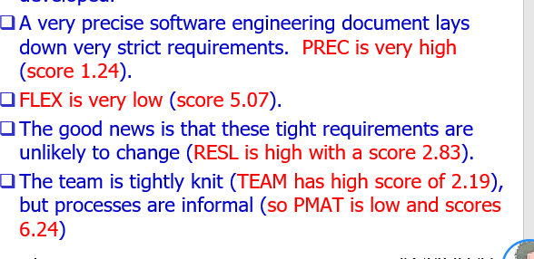

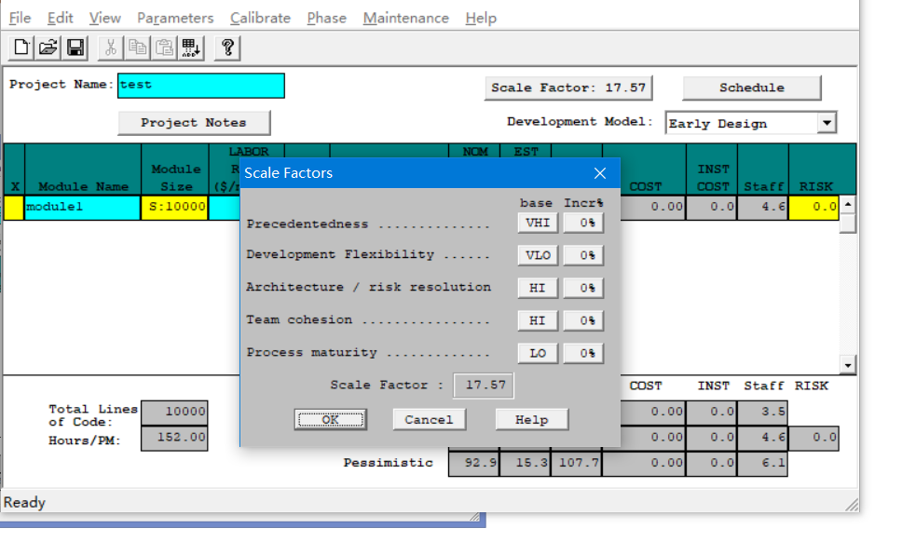

根据例子添加模型：

设置EAF和代码量:

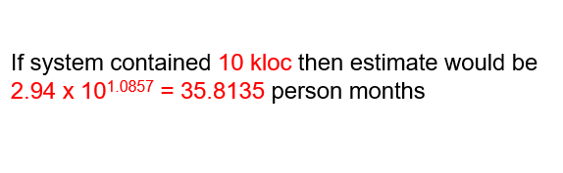 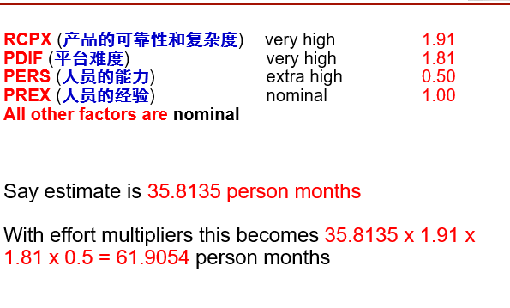

代码量：

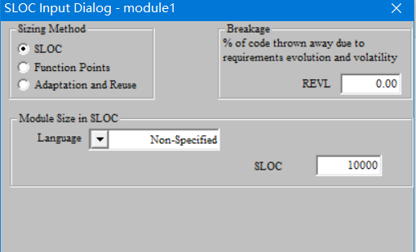

EAF：

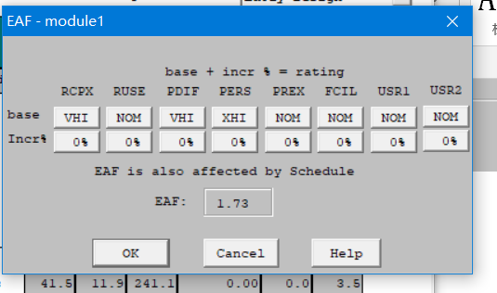

最后得出结果61.9：

